Памятник «Жителям военного Архангельска 1941-1945 годов»
Русская жёнка на своих плечах вынесла все тяготы войны, и она давно достойна памятника.
Ф. Абрамов
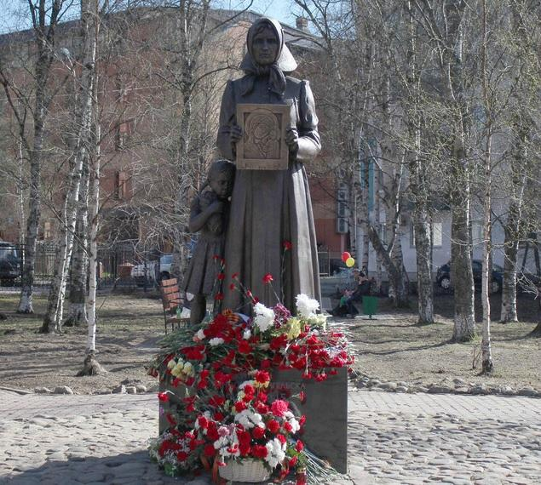
Великая Отечественная война перевернула жизнь всех людей. Ведь во время войны погибали не только бойцы на фронте, но и мирные жители в тылу. Архангельск, как и многие города нашей Родины, пережил и бомбёжки, и голод. С июня 1941 по июнь 1943 гг. над территорией Архангельского дивизионного района ПВО было зафиксировано 465 полетов вражеской авиации. А в августе-сентябре 1942 г. Архангельск был подвергнут массированным бомбардировкам. В течение этих месяцев на город были сброшены 21000 зажигательных и 96 фугасных бомб. В ходе бомбардировок сгорели 130 домов, разрушены 70. Было убито 86 человек, 112 – тяжело ранены.
О непосильных тяготах, выпавших на долю жителей города в годы Великой Отечественной войны напоминает нам скульптурная группа «Жителям военного Архангельска 1941-1945 годов».
Торжественное открытие памятника состоялось 8 мая 2015 года, в канун семидесятилетия Победы в сквере, разбитом в 1943 году в память о погибших при массивной бомбежке Архангельска в 1942 году. Сквер Победы расположен на перекрёстке улицы Поморской и проспекта Чумбарова-Лучинского.
Композиция представляет собой женщину-архангелогородку и стоящую рядом с ней маленькую девочку, которая прижимает к себе самое дорогое — куклу. В этой скульптуре автор воссоздал образ жителей города военной поры: две фигуры — два поколения — мать и дочь, которые собрались в бомбоубежище, чтобы спастись от смерти.
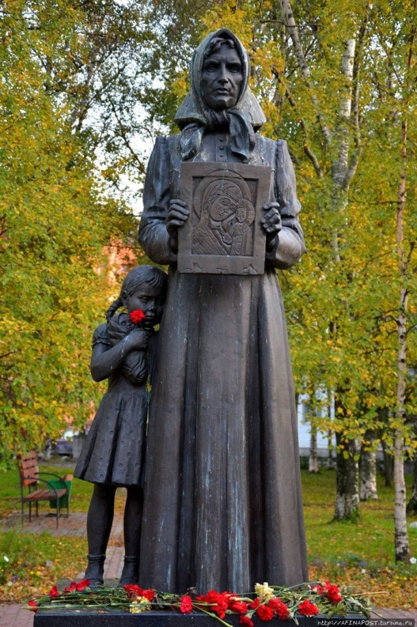
Этот памятник напоминает, что именно женщины и дети, оставшиеся без мужской силы работали на полях и в лесу, становились к станкам, к лесопильным рамам, осваивали мужские профессии, заменив отцов, братьев и сыновей, ушедших на фронт.
За полтора года войны на предприятия Архангельска пришло 15 тысяч женщин, к 1943 году они составили три четверти всех работающих. 20 тысяч человек работало на предприятиях Архангельска к 1943 году.
Наш великий земляк, фронтовик Фёдор Абрамов с болью в сердце говорил: «Русская жёнка на своих плечах вынесла все тяготы войны, и она давно достойна памятника». Здесь есть ещё один символ — это казанская икона Божией Матери, которая испокон веков является защитницей Руси от иноземных захватчиков.
Памятник создан на благотворительные деньги, скульптура была отлита на литейном заводе Смоленска. Автор его – наш земляк, заслуженный художник России Сергей Сюхин.
Этот монумент— символ стойкости, духа и веры всех архангелогородцев, которые ценой самоотверженного труда, ратного подвига в тылу в годы Великой Отечественной войны ковали эту Победу.

